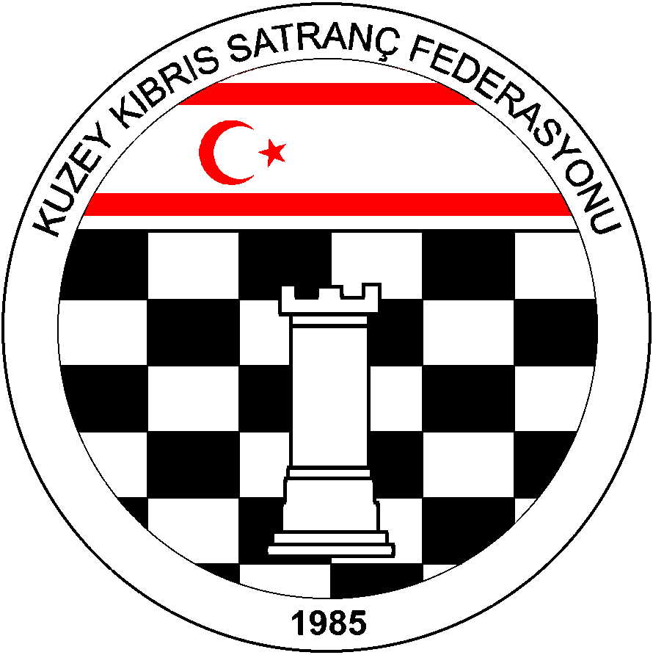
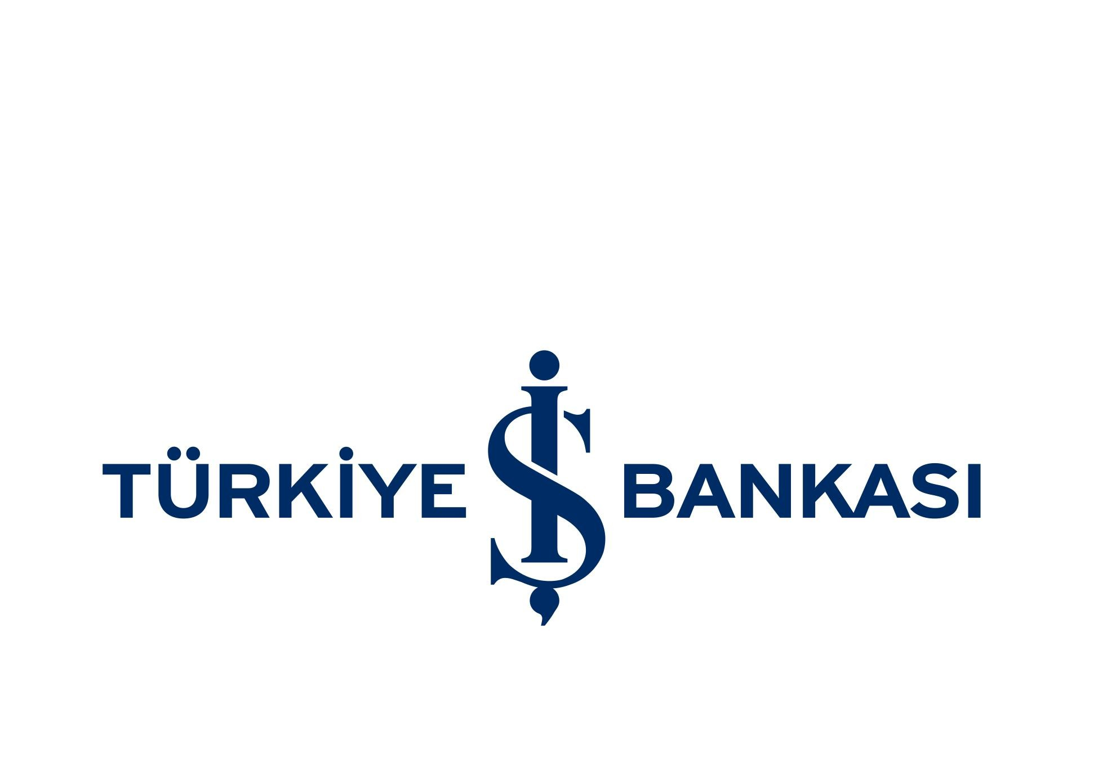
Kuzey Kıbrıs Satranç Federasyonu
P.K.741, LEFKOŞA.
Tel No: (+90) 392 223 61 33
(+90) 392 223 96 31
Fax No: (+90) 392 223 93 37
E-mail: iletisim@kksf.org
Web: www.kksf.org

KUZEY KIBRIS SATRANÇ FEDERASYONU
2016 KKTC BÖLGE BİRİNCİLİKLERİ YÖNERGESİ

- Amaç: KKSF Tüzüğünde belirtilen görevlerden biri olan bölge birinciliklerinin amacı, KKTC genelinde ilçelerimizde satranç sporunu teşvik etmek, tanıtmak, sevdirmek ve her bölgenin birincilerini ve ayrıca KKTC Genel Birinciliğine katılacak sporcuları belirlemektir.

- Organizasyon: Kuzey Kıbrıs Satranç Federasyonu

- Başlama ve Bitiş Tarihi: 1 Ağustos – 31 Ağustos 2015 (Bölgelerde görevlendirilen hakemler turnuva günlerini uygunluk durumuna göre düzenleyip KKSF’ye bildireceklerdir.)

- Başlama Saati: 19.00 (Bölgeler başlama saatini hakemin onayı ile değiştirebilirler.)

- Tempo: 60 dakika + 30 saniye eklemeli.

- Yöntem: 5 Tur Bireysel İsviçre Yöntemi (Katılım sayısı 32’nin üzerinde olursa 7 tur yapılacaktır.)

- Bölgeler: Lefkoşa, Mağusa, Girne, Güzelyurt ve İskele Bölgeleri.

- Katılım Şartları:
- KKTC vatandaşları ile KKTC’de ikamet ve oturma izni bulunan yabancı uyruklu sporcular, KKSF Lisansı çıkartmak koşuluyla yarışmalara katılabilir. Sporcular ikamet ettikleri bölgede yarışmalara katılabilirler. Yurt dışında ikamet edenler ailesinin ikamet bölgesinde yarışmalara katılabileceklerdir. Ancak KKTC vatandaşı olmayan sporcular M. Kemal Deniz KKTC Birinciliklerine katılamazlar.
- Bölge Birincilikleri her bölgede en az 16 sporcunun katılımı ile yapılır. Bu sayının altında katılım olması halinde yarışma statüsü KKSF Yönetim Kurulu tarafından belirlenir.

- Kazanılacak Hak: M. Kemal Deniz KKTC Birinciliklerine katılabilmek için, Bölge birinciliklerine katılmak ve tamamlamak gerekir. Her bölgede katılımcı sayısının %25’i oranında Final Kontenjanı verilecektir.
UKD’si veya ELO’su 1940 ve üzerinde olan erkekler ile UKD’si veya ELO’su 1700 ve üzerinde olan kadınlar Finallere direkt katılma hakkına sahiptirler.
Bölge Birinciliklerine sağlık, seyahat veya başka önemli bir nedenden dolayı katılamayanlar, durumlarını belirten belgeleri ile birlikte KKSF Yönetim Kuruluna başvurmaları halinde durumları değerlendirilip karara bağlanacaktır.

- Katılım Ücreti: 20 TL’dir. Katılım ücreti KKSF hesabına veya Federasyon ofisine turnuva başlamadan önce yatırılmalı dekont turnuva hakemine verilmelidir. (Türk Bankası Ltd. Lefkoşa Köşklüçiftlik Şubesi. Hesap No: 24264)

Önemli Not: Katılım ücreti Bölgelerde bulunan Türk Bankalarına da yatırılabilir.

- Son Başvuru Tarihi: Her bölgede belirlenen 1. Turun başlama tarihinden önceki gündür. Başvurular her bölgenin hakemine yapılacaktır. Yatırımlarla ilgili dekont sunmayan sporcular yarışmalara alınmaz.

- Değerlendirme: Yarışma verileri UKD hesaplamalarında kullanılacaktır.

- Bekleme Süresi: Tur başlamasından 15 dakika içerisinde masasında hazır olmayan oyuncu hükmen mağlup sayılır.

- Eşitlik Bozma: Buchholz-1 ve -2 (alttan), Sonneborn-Berger puanlarına ve galibiyet sayısına bakılır.

- İtiraz: İtiraz Kurulu oluşturulmayacaktır. Başhakemin kararı kesindir.

- Hakemler:
LEFKOŞA Bölgesi: HASAN AKGÜN (Tel: 0533 855 7442)
Lefkoşa Yarışma Günleri: 1, 2, 3, 4, 5 Ağustos 2016
Yer: Lefkoşa Satranç Derneği

MAĞUSA Bölgesi: HAVVA DOĞAN (Tel: 0542 885 4197)
Mağusa Yarışma Günleri: 8, 9, 10, 11, 12 Ağustos 2016
Yer: R.R. Denktaş Kültür ve Kongre Sarayı

İSKELE - YENİERENKÖY Bölgesi: ÜMİT ANTEL (Tel: 0548 890 0306)
İskele- Yenierenköy Bölgesi Yarışma Günleri: 15, 16, 17, 19, 20 Ağustos 2016
Yer: Belirtilecektir.

GİRNE Bölgesi: HALİL ŞENTUĞ (Tel: 0533 865 0544)
Girne Yarışma Günleri: 22, 23, 24, 25, 26 Ağustos 2016
Yer: Belirtilecektir.

GÜZELYURT Bölgesi: MEHMET ÖZERKMAN (Tel: 0533 841 9841)
Güzelyurt Yarışma Günleri: 1, 2, 5, 6, 7 Eylül 2016
Yer: Güzelyurt Satranç Kalesi

- Ödüller: İlk üç dereceye girenlere Kupa, turnuvayı tamamlayan 12 yaş altındaki katılımcı sporculara madalya verilir.

- Tüm sporcular bu yönergeyi okumuş ve kabul etmiş sayılırlar.

- Bölgelerin Tur tarihleri: Tüm bölgelerde Hakemler tarafından belirlenecektir.

- Başvurular: iletisim@kksf.org

KKSF Yönetim Kurulu

